**财 投 信 息**

霍林郭勒市财瀚投资有限公司 2023年04月19日

霍林郭勒市财瀚投资有限公司召开

巡察整改专题民主生活会

4月19日，霍林郭勒市财瀚投资有限公司党支部组织召开巡察整改专题民主生活会，公司党支部书记、总经理赵海洋同志主持会议，公司领导班子成员参加会议，市纪委监委驻市发展和改革委员会纪检监察组组长许广宇同志、市委组织部干部监督股徐昕同志到会指导。

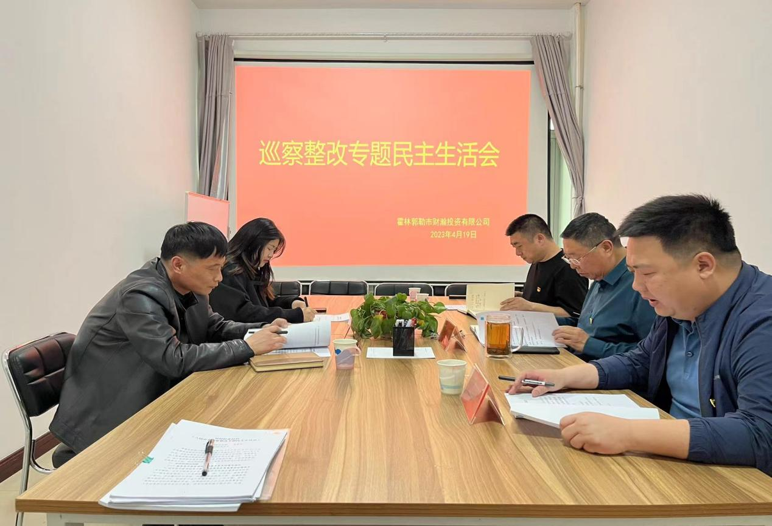

会议通报了巡察整改民主生活会征求意见情况。公司董事长贾熠同志代表班子作对照检查。公司总经理赵海洋同志作个人对照检查，带头开展批评和自我批评。随后，班子成员依次作个人对照检查，其他成员提出批评意见。领导班子成员结合分管的业务工作，深入查摆存在问题，认真分析问题根源，有的放矢地提出整改措施，坚持把自己摆进去、把职责摆进去、把工作摆进去，以刀刃向内的勇气经历了一次严格的党性锻炼。

许广宇同志、徐昕同志对此次民主生活会给与了中肯的评价，指出本次会议定位准确、准备充分、流程规范、批评与自我批评严肃认真，达到了预期效果。

董事长贾熠同志作总结发言，他强调巡察整改民主生活会，问题查摆深刻到位,整改措施具体有力,思想交流公正坦诚，达到了红脸出汗的效果。下一步要充分运用这次巡察整改专题民主生活会的成果，落实管党治党主体责任，抓好班子带好队伍，不断加强学习教育，完善制度建设，不断增强国有企业保值增值能力，着力提升国有企业竞争能力。

(文/袁智佳)